Titel: Das Dschungelbuch als Hörspiel (Teil2)

Materialien:
- die folgende mp3-Datei und ein Abspielgerät (z.B. Handy)
- einen ruhigen Ort, ggf. Kopfhörer

Anleitung:
In unseren Rudelstunden versuchen wir, das Dschungelbuch näher kennenzulernen und zu verstehen. Durch die angehängte Hörspielaufnahme kannst du dein Wissen über das Dschungelbuch nochmal auffrischen! Die erste Geschichte wird darin vorgelesen. Also suche dir einen ruhigen Ort allein oder schnappe dir den Rest deiner Familie, um ihnen mal zu zeigen was man als Wölfling so lernt.
Klicke die Datei an. Es sollte sich ein Musik-Programm öffnen, indem du die Datei abspielen kannst. Ggf. musst du vorher mit „ja“ bestätigen, dass du die Datei öffnen willst.
Aufgabe:
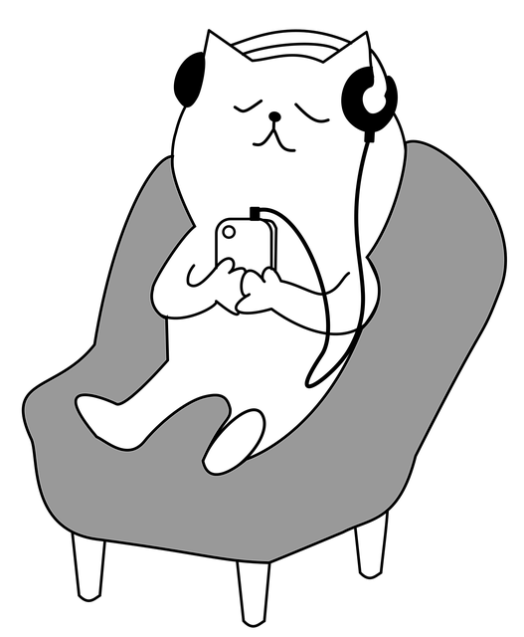
Extra: Wie schon genannt ist dies der zweite Teil und somit wollen wir auch mal dein Wissen über das Dschungelbuch testen. Anbei ist ein kleiner Fragebogen, den du uns gerne ausgefüllt an 017634144064 oder an medien@vcp-jfk.de senden kannst!
#stayathome

Text: Dschungelbuchausgabe des VCP

Das Dschungelbuch
-Fragebogen

Wie nennt man Mutter Wolf noch?

Welches Tier ist der Shir Khan?

Warum nennt Mutter Wolf das Menschenjunges „Mowgli“?

Wie heißt der Anführer des Rudels?

Wer waren die Fürsprecher für Mowgli bei der Aufnahme?

Wer unterbrach die Aufnahme von Mowgli?

Bei welchen Bergen lebt das Wolfsrudel?

